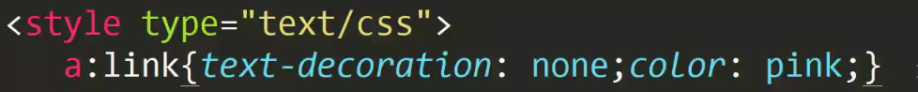向未添加的链接添加样式效果



向已经访问过的链接添加样式效果



向鼠标悬停的元素添加一些样式效果。